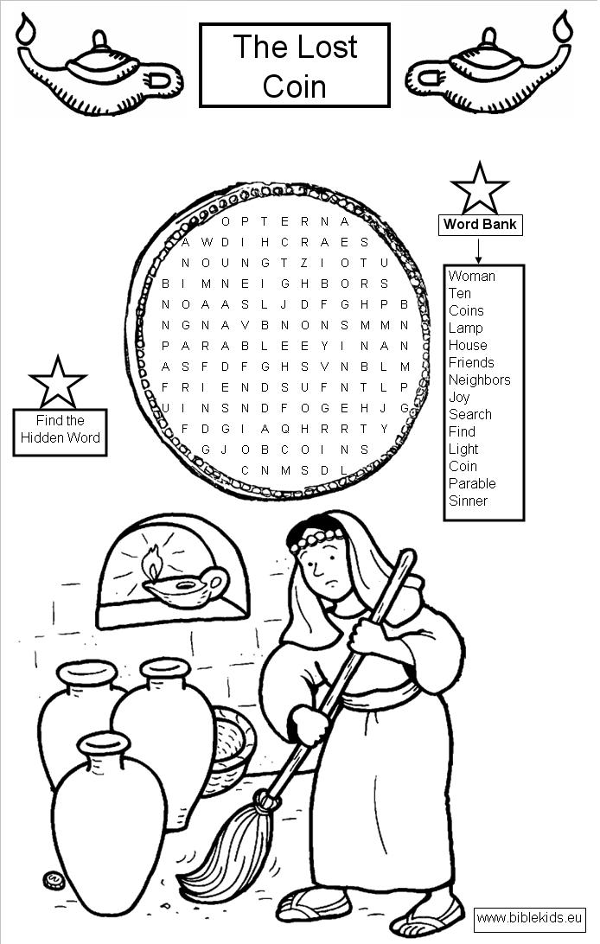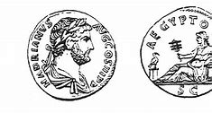 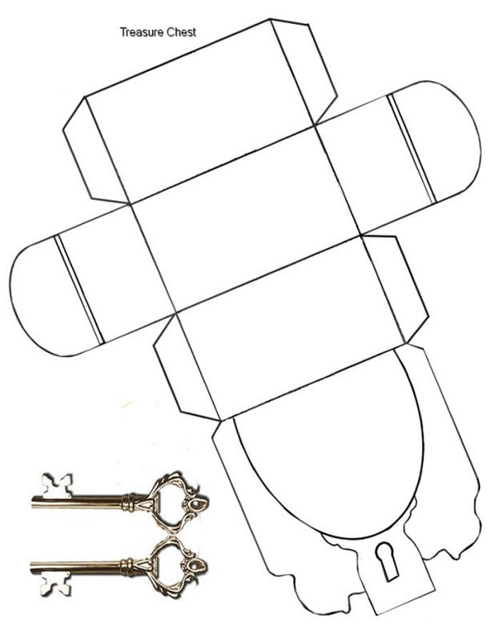

**Lucas 15:8-10**

Jezus zei: ‘Stel dat een vrouw tien zilveren munten heeft, maar er één kwijtraakt. Dan gaat ze die toch zoeken? Ze doet een lamp aan en veegt haar huis schoon totdat ze de munt vindt. En als ze hem gevonden heeft, dan roept ze haar vriendinnen en de buren. En ze zegt: ‘Laten we feestvieren! Want ik was mijn zilveren munt kwijt, maar ik heb hem gevonden. ’Zo zullen de engelen van God net zo blij zijn als die vrouw als één slecht mens zijn leven verandert.

Lucas 15:8-10